МБДОУ детский сад №3 «Аленушка».

КОНСУЛЬТАЦИЯ ДЛЯ РОДИТЕЛЕЙ:
"РОЛЬ СКАЗКИ В РАЗВИТИИ И ВОСПИТАНИИ
РЕБЁНКА".
Подготовила: Папкова Н.С.
Сказка... У кого из нас, взрослых, при этом волшебном слове не возникают приятные воспоминания о том, как читала нам в детстве мама сказку. Конечно, тогда нам было просто интересно слушать о приключениях различных героев, мы сопереживали хорошим персонажам и не любили плохих. Сейчас, когда у многих из нас есть свои дети, мы понимаем, что именно с помощью сказки можно воспитать ребенка, помочь ему освоиться в этом сложном мире, помочь разобраться с добром и злом.
Трудно переоценить роль детских сказок в развитии детей. Сказки являются неотъемлемым элементом в воспитании ребенка, развивая фантазию, знакомя малыша с удивительным миром, в котором есть свои правила, законы, свои отношения. Именно в сказке доступным для ребенка языком легче всего объяснить малышу где добро, а где зло. Ведь дети гораздо легче воспринимают язык сказки, чем взрослые нотации.
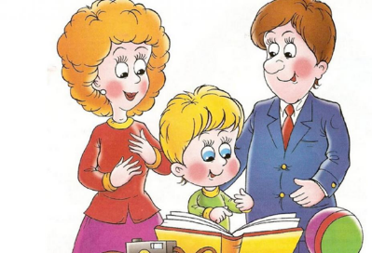

Помните о том, что рассказывая малышу сказки, мы развиваем его внутренний мир - научно доказано, что дети, которым родители рано начали читать сказки, стали раньше говорить, при этом речь у них поставлена более грамотно. Кроме всего прочего, сказка позволяет формировать основы общения и поведения.
Малыши, которые в детстве постоянно слушали сказки, гораздо быстрее и менее болезненно адаптируются в детских садиках, школах. Именно эти дети быстрее находят общий язык с незнакомыми людьми, и именно у них по жизни практически не бывает комплексов. А потому, если вы хотите, чтобы ваш ребенок воспринимал жизнь позитивно, чтобы легко принимал неудачи, извлекая при этом из них должный урок, чтобы радовался удачам и шел к своей цели, читайте ему сказки. Читайте сказки как можно чаще и как можно дольше: помните, сказки - это не просто приятное, интересное времяпрепровождения, но это еще и один из самых мощных инструментов, помогающих малышам правильно, гармонично развиваться.
При этом очень важно правильно выбирать время для чтения сказки. Необходимо, чтобы малыш находился в хорошем настроении, и при этом не был возбужден, в таком состоянии он наиболее настроен на обучение, на игру, его фантазия, воображение смогут работать без помех.
Оптимальным временем считается чтение сказки перед сном, так как в это время можно еще и обсудить прочитанное. Взрослые должны помнить о том, что сказка должна читаться с удовольствием - в таком случае ваши эмоции, ваше настроение, ваше удовольствие передадутся и малышу.
Читая сказку, помните о том, что важно и ваше к ней отношение. Если вы чувствуете сказочный мир, если хотите поверить в чудеса, которые описываются в сказке, то, читаемая вами, она станет еще интересней для вашего ребенка.
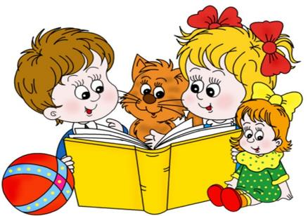
Читать сказки нужно с хорошей дикцией: если вы будете во время чтения четко выговаривать все звуки, визиты к логопеду с ребенком вам не понадобятся.
Одна и та же сказка может быть (и должна быть) прочитана ребенку несколько раз. Так ребенок сможет наиболее полно, точно понять ее смысл. Наступит момент, когда сказка малышу станет неинтересна - это значит, что он разгадал для себя ее смысл. Впрочем, можно эту же сказку прочитать опять через некоторое время, вполне возможно, что чуть повзрослевший ребенок воспримет ее совершенно по-другому, откроет для себя что-то новое.
Сказка представляет собой одно из наиболее доступных средств, позволяющих развивать ребенка. Правильно подобранные сказки с учетом возрастных и психоэмоциональных особенностей детей способны не только положительно влиять на эмоциональное состояние малышей, но также корректировать их поведение.
В любом случае сказка позволяет говорить об эмоциональном, психическом, интеллектуальном развитии ребенка. И именно родитель ответственен на этом этапе за это развитие. Правильно подобранные сказки, правильное чтение в оптимальные периоды времени, обсуждение сказки после прочтения - все это позволит вашему ребенку найти и занять свое место в окружающем мире, стать более уверенным и свободным, а такой ребенок сможет в дальнейшем не только брать какие-то блага от жизни, но и отдавать (творить добро), а значит, станет более счастливым...

